APSTIPRINU
Liepājas pašvaldības policijas
Priekšnieks U.Novickis

_____________________

Liepāja, 2026. gada 22. janvārī

Liepājas pašvaldības policija” uzaicina piedalīties tirgus izpētē par “Apavu piegāde Liepājas pašvaldības policijai”

Pasūtītājs:
Pasūtītāja nosaukums | Liepāja pašvaldības policija
Adrese | Jelgavas ielā 48, Liepāja, LV-3401
Reģ. Nr. | 90000037587
Kontaktpersona tehniskajos un līguma slēgšanas jautājumos | Priekšnieka palīgs saimnieciskajos jautājumos Jānis Rukmanis, tālr.29129320, e-pasts: janis.rukmanis@liepaja.lv

2. Tirgus izpētes identifikācijas Nr. LPP 3-2026
3. Iepirkuma priekšmets ir apavu piegāde Liepājas pašvaldības policijas vajadzībām Jelgavas ielā 48, Liepājā (1. pielikums)
4. Plānotā līgumcena ne vairāk kā 9999 (deviņi tūkstoši deviņi simti desmit deviņdesmit tūkstoši) EUR bez PVN.
5. Par iepirkumu tiks noslēgts līgums.
6. Līguma izpildes termiņš: Līgums ir spēkā uz 12.mēnešiem, vai līdz 5.punktā noteiktās summas apguvei, atkarībā no tā, kurš no nosacījumiem iestājas pirmais.
7. Nosacījumi pretendenta dalībai aptaujā
7.1. Pretendents ir reģistrēts Latvijas Republikas Uzņēmumu reģistrā vai līdzvērtīgā reģistrā ārvalstīs.
7.2. Pretendentam ir pieredze vismaz 5 (pieci) gadi tehniskajā specifikācijā minēto darbu veikšanā.
7.3. Pretendentam nav nodokļu parādi.
8. Pretendenti dalībai aptaujā iesniedz finanšu/tehnisko piedāvājumu (2. pielikums).
9. Piedāvājuma izvēles kritērijs ir saimnieciski visizdevīgākais piedāvājums, kurš atbilst tehniskās specifikācijas prasībām.
10. Piedāvājums iesniedzams līdz 2026. gada 29.janvāra plkst.16:00.
11. Pretendents par piedāvājumu paziņo:
11.1 nosūtot piedāvājumus izmantojot elektroniskos sakarus:
11.1.1. e-pasts: policija@liepaja.lv
12. Apmaksas nosacījumi: Pēcapmaksa – 15 (piecpadsmit) darba dienu laikā no izpildītā pasūtījuma saņemšanas dienas.

1.pielikums tirgus izpētei Nr. LPP 3-2026
Tehniskā specifikācija

Veicamā darba uzdevumi: Apavu piegāde Liepājas pašvaldības policijas vajadzībām
Piegāde – bezmaksas

TEHNISKĀ SPECIFIKĀCIJA
“Par ziemas zābaku piegādi”

Nr.p.k. | Ziemas zābaku daļas nosaukums | Tehniskās prasības  (45.izmēra apaviem)
 | Modelis | Mitrumizturīgi, siltināti ziemas zābaki vienāda dizaina gan sievietēm, gan vīriešiem. Zābaki ar CE marķējumu un sertificēti atbilstoši EN ISO 20347:2012 OB E FO HRO CI HI AN WR SRC standarta (vai ekvivalenta) prasībām.
 | Materiāls | Virsma: speciāli apstrādāta mitrumizturīga virsāda 55% - 60% no laukuma, pārējais virsmas materiāls – augstas izturības poliesters un poliuretāna nubuks.  Zābaku iekšpusē speciāla mitrumizturīga iekšējā membrāna.
 | Izstrādājuma krāsa | Melnā krāsā. Virsāda ar atbilstošu krāsojuma dziļumu, kas nodrošina krāsas noturību valkāšanas procesā. Uz izstrādājuma virsmas materiāla, uz ārējās zoles (apavu apakšējā daļa, kas pakļauta abrazīvai valkāšanai un piestiprināta virsai) un zoles ārējās malas nedrīkst būt citas krāsas uzraksti un citas krāsas dekoratīvi elementi.
 | Odere | Speciāls audums ar mitrumu uzsūcošām īpašībām.
 | Aizdare | 45. izmēra zābaka stulma augstums no papēža augšdaļas līdz izgriezumam aizmugures daļā 13,5 ± 0,5cm. Stulma aizmugurējās daļas samazinājums ir 6,0 ± 0,5cm. Aizdares saitējums ar sintētisko šķiedru cilindriskā pinuma aukliņu 180 – 185 cm garu caur 8 – 9 pāriem nemetāliskas furnitūras caurumiņiem – actiņām un attālums starp actiņu vidusdaļu 2,5 ± 0,5 cm. Nemetāla actiņas iekšpuse 4 – 5 mm Ø.  Zābaku aizdarei iestrādāts YKK vai analogs rāvējslēdzējs. Atverot rāvējslēdzēju, iekšpusē iestrādāta odere, odere piešūta pie stulma un veido kabatu, lai ūdens neiekļūtu zābakā un nesamazinātu zābaka mitrumizturības parametrus. Rāvējslēdzēja augšdaļā pie zābaka piešūts rāvējslēdzēja aizsargs/fiksators ar velcro vai analogu aizdari – lai novērstu rāvējslēdzēja atvēršanos/ iespējamu salūšanu.
 | Zole | Zoles nodilumizturība mazāka par 120 mm³.  Zoles stiprinājuma metode – līmēta. Paaugstināta zoles apmale purngalā, sānu un kapes daļā, lai palielinātu virsas purngala, sānu un kapes daļas aizsardzību pie sadursmes ar šķēršļiem.  Zole sastāv no diviem līmeņiem – ārpusē ir augsta pretnodiluma karbongumija Vibram, Michelin vai ekvivalenta, otrais līmenis visā zoles garumā no EVA (etilēna vinila acetāta kopolimēra sveķi) vai ekvivalents, kas nodrošina zolei amortizāciju un vieglumu.  Zoles pirmajā līmenī reljefs, kas padara zābaku stabilu un novērš slīdēšanu visos virzienos. Reljefa dziļums ne vairāk kā 0,5 cm. Pareizam kājas atbalstam un stabilitātei, zābaka zoles vidū gareniski iešūts stiklašķiedras vai analogs kompozītmateriāla sakausējums.  Lai nodrošinātu komfortu vadot automašīnu, ārējās zoles papēža daļai jābūt izliektai. Zoles pirmā līmeņa reljefa dziļums 0,5_cm.
 | Iekšzole | Izņemama, mazgājama, anatomiski veidota, perforēta poliuretāna iekšzole ar antibakteriāla auduma pārklājumu virskārtā. Iekšzoles biezums vismaz 0,5 cm.
 | Zābaka mēlīte | Zābaka mēlīte izgatavota no 1680 ± 20 DEN melna poliestera vai ekvivalenta materiāla, kas pārklāts ar 3mm putām un 20 g Tricot vai analoga auduma oderi.
 | Virsas augšdaļa | Ciets zābaka purngals – stiprinātas formas, izgatavots no termoplasta vai analoga nemirkstoša materiāla, kas saglabā nemainīgu formu visā lietošanas laikā.  Augšējam virsmas tīkliņam jābūt izgatavotam no 1680 ± 20 DEN melna poliestera. Zābakiem jābūt izgatavotiem no pilnībā nemetāliskām sastāvdaļām. Zābaka papēža daļas stiprināšanai un zoles stabilitātei izmantojami tikai kompozītmateriālu sakausējumi.  Zābaka priekšpusei jābūt izgatavotai no 1,7 ± 0,1 mm biezas, veselas, hromā miecētas ādas. Zābaka papēža daļai jābūt izgatavotai no 1,7 ± 0,1 mm biezas, veselas, hromā miecētas ādas, kas pārklāta ar poliuretānu.  Zābaka aizmugurējam atlokam jābūt izgatavotam no poliuretāna nubuka vai analoga materiāla, kas pārklāts ar 2mm biezu polietilēna slāni. Atlokam jābūt ar 20g Tricot vai analoga auduma oderi, kas nodrošina ilglaicīgu un nemainīgu kvalitāti un komfortu.  Zābaka konstrukcijā iestrādātais potītes fiksators veidots no kompozītmateriāla, termoplasta vai analoga materiāla. Potītes stiprināšanai, zābaku sānos jābūt īpašam potītes aizsargam.  Zābaka aizmugurē stulma augšējā daļa pazemināta par 6,0 ± 0,5 cm. Zābaka papēža daļa paaugstināta, izturīga pret skrāpējumiem.  Zābaku virsas iekšpusē iestrādāta mitrumizturīga membrāna – t.s. BOOTY vai analoga mitrumizturības sistēma. Zābaka iekšpusei jābūt ar antibakteriālu pārklājumu (smaku un baktēriju vairošanās novēršanai).
 | Zābaka svars | 45. izmēra zābaka svars ne vairāk ka 0,71 kg.
 | Izmēru skala | Jābūt pieejamiem izmēriem: UNISEX no 35. līdz 50.izmēram
 | Papildus zīmes (etiķetes) | Ražotāja firmas zīme un izmēru zīme uz zābakiem; apaviem jābūt marķētiem atbilstoši 1999.gada 3.augusta Ministru kabineta noteikumiem Nr.273 „Apavu marķēšanas kārtība”. Pie zābaka pievienotas galvenās tehnoloģijas apzīmējošās etiķetes.
 | Iesaiņojums | Katram izstrādājumam, kartona kastīte, uz kuras norādīts piegādātājs un ražotājs, izmērs. Kastītē jābūt ievietotiem zābaku kopšanas un lietošanas noteikumiem latviešu valodā.
 | Atbilstība standartam | Zābaku piegādātājs garantē zābaku atbilstību EN ISO 20347:2012 OB E FO HRO CI HI AN WR SRC standarta (vai ekvivalenta) prasībām, kur:  OB – pamata prasības – drošības purngals, ergonomiskas īpašības, pretslīdes īpatnības, u.c.;  E – trieciena absorbēšana papēža daļā;  FO – eļļas un benzīna izturīga ārzole;  HRO – zoles karstumizolācija uz īsu kontakta periodu līdz 300°C;  CI – aukstuma izolācija;  HI – karstumizturība;  AN – potītes aizsardzība;  WR – ūdens izturīgs;  SRC – testēts uz samitrinātām keramiskajām un metāla flīzēm
Pretendents iesniedz 1 (vienu) pāri 45.izmēra ziemas zābaku paraugu.
Pretendents iesniedz apavu atbilstības sertifikātu.

Citas prasības:
1. | Garantijas laiks – ne mazāk kā 24 (divdesmit četri) mēneši no pavadzīmes parakstīšanas brīža
2. | Preces piegādes termiņš – ne ilgāk kā 60 (sešdesmit) dienu laikā no pasūtījuma izdarīšanas brīža. Pasūtītājs ir tiesīgs veikt pasūtījumu pa daļām.
3. | Nekvalitatīvas preces nomaiņa – līdz 5 (piecām) darba dienām no Pasūtītāja pretenziju pieteikuma saņemšanas dienas jāapmaina nekvalitatīvie apavi pret jauniem.
4. | Izmēru neatbilstības gadījumā, pēc Pasūtītāja pieprasījuma, veikt apavu nomaiņu pret atbilstoša izmēra apaviem (līdz 20% no kopējā pasūtījuma apmēra).

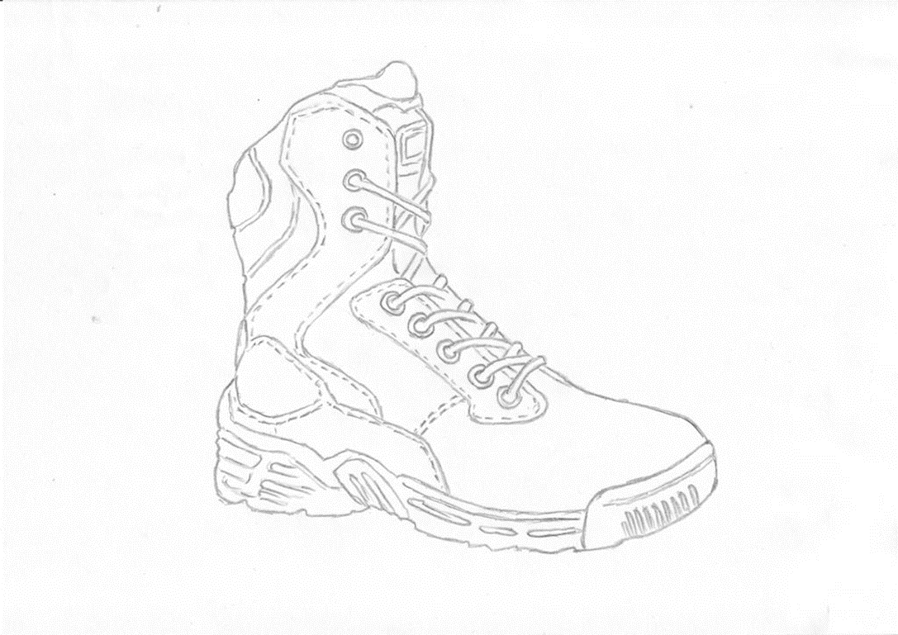

Ziemas zābaki. Attēlam informatīvs raksturs

TEHNISKĀ SPECIFIKĀCIJA
“Par vasaras apavu piegādi”

Nr.p.k. | Apavu daļas nosaukums | Tehniskās prasības  (43.izmēra apaviem)
1. | Modelis | Vienāda dizaina, atlētiskas konstrukcijas vasaras apavi UNISEX- der gan sievietēm, gan vīriešiem. Informatīva vizualizācija 1.attēlā. Apaviem jābūt ērtiem – ar plašu vietu pēdas pamatnes daļā un stingru/fiksētu papēža daļu. Apavi paredzēti ilgstošai lietošanai mērenos un siltos laika apstākļos, ar iespēju vilkt tos arī vēsā laikā.  Tekstila un ādas apvienojumā izveidots sportisks dizains.  Apavu lieste veidota līdzīga skriešanas apaviem – ērtai un ātrai iešanai un skriešanai.  Apavi ar CE marķējumu un sertificēti atbilstoši EN ISO 20347:2022 06 FO CI SR standarta (vai ekvivalenta) prasībām.
2. | Virsmas materiāls | Ar elpojošu membrānu, kas nodrošina ūdens necaurlaidību. Ūdensizturību nodrošina virsas iekšpusē iestrādāta mitrumizturīga membrāna.  Mitrumizturīgs virsmas materiāls – hidrofobs tekstils un mitrumizturīga dabīgā āda.  Tekstila materiāls purngalā, sānos, uz apmalas, uz apavu mēles.  Virsmas tekstils un membrānas materiāls – 100% poliamīds.  Melna āda (1.2-1.4mm bieza) uz purngala, apavu sānos, kapes daļā un uz apmalas.  Apavu drošai lietošanai tumsā – apavu sānos iestrādāts melns vai tumši pelēks gaismu atstarojošs materiāls.  Apavu mēlīte vismaz 5cm no priekšpuses ir piešūta pie apaviem un veido kabatu, lai apavos neiekļūtu ūdens vai citi šķidrumi.
3. | Izstrādājuma krāsa | Melnā krāsā. Virsāda ar atbilstošu krāsojuma dziļumu, kas nodrošina krāsas noturību valkāšanas procesā. Uz izstrādājuma virsmas materiāla, uz ārējās zoles (apavu apakšējā daļa, kas pakļauta abrazīvai valkāšanai un piestiprināta virsai) un zoles ārējās malas nedrīkst būt citas krāsas uzraksti un citas krāsas dekoratīvi elementi.
4. | Odere | Odere – ar augstu nodiluma izturību, mitrumu uzsūcoša, ātri žūstoša, gaisu caurlaidoša. Materiāls – 100% poliamīds (vai analogs).
5. | Aizdare | Aizdares saitējums ar sintētisko šķiedru cilindriskā pinuma aukliņu (auklu garums atbilstošs apaviem – ērti saitējams, nav pārāk garš vai īss, lai neradītu paklupšanas vai atsaitēšanās u.c. riskus) caur vismaz 5 pāriem caurumiņiem – actiņām. Pēdējam / augšējam caurumiņu pārim jābūt ar nemetālisku pašbloķēšanas sistēmu auklu fiksācijai.
6. | Zole | Ārzole – ar protektoru, amortizējoša, neslīdoša, vidēji stipra profila, antistatiska. Zoles reljefs veidots tā, lai maksimāli novērstu slīdēšanu jebkurā virzienā.  Izgatavota no poliuretāna, termoplastiska poliuretāna vai ekvivalenta materiāla ar augstām pretslīdes īpašībām.  Zoles izstrādē izmantota tiešās iesmidzināšanas metode (vai līdzvērtīga), kur ārējā zole tiek iesmidzināta uz apavu virsmas, tā stabilizējot apavus un nodrošinot visizturīgāko zoles konstrukciju.  Zoles biezums veidots kā sportiska tipa apaviem – zole pēdas priekšējā daļā plānāka, papēža daļā paliek biezāka, sniedzot papildus atbalstu ilgstošas staigāšanas, skriešanas laikā.
7. | Iekšzole | Apaviem jābūt ar maināmām iekšzolēm. Apavi tiek piegādāti ar diviem pāriem oriģinālajām iekšzolēm – vasaras un ziemas sezonai. Apaviem jābūt sertificētiem ar abu veidu iekšzolēm.  Zolītes ir izņemamas, mazgājamas, antibakteriālas, ortopēdiska tipa, pakāpeniski ieņem nēsātāja individuālo pēdas formu.  Vasaras zolītes izgatavotas no putu (memory foam vai līdzvērtīgām) materiāla – 100% poliuretāns vai līdzvērtīgs ar auduma (100% poliesters vai līdzvērtīgs) pārklājumu.  Ziemas zolītes izgatavotas no neausta materiāla, kas izgatavots no sintētiskām un termosavienojošām šķiedrām.
8. | Apavu svars | 43. izmēra kurpes svars ne vairāk kā 0.4 kg.
9. | Izmēru skala | Jābūt pieejamiem izmēriem: UNISEX no 35. līdz 50. izmēram.
10. | Papildus zīmes (etiķetes) | Ražotāja firmas zīme un izmēru zīme uz apaviem, apaviem jābūt marķētiem atbilstoši 1999.gada 3.augusta Ministru kabineta noteikumiem Nr.273 „Apavu marķēšanas kārtība”. Pie apaviem pievienotas galvenās tehnoloģijas apzīmējošās etiķetes.
11. | Iesaiņojums | Katram izstrādājumam kartona kastīte, uz kuras norādīts piegādātājs un ražotājs, izmērs. Kastītē jābūt ievietotiem apavu kopšanas un lietošanas noteikumiem latviešu valodā. Kopā ar apaviem kastē arī iekšzoles izmantošanai ziemas laikā.
12. | Atbilstība standartam | Apavu piegādātājs garantē apavu atbilstību EN ISO 20347:2022 06 FO CI SR standarta (vai ekvivalenta) prasībām, kur:  FO – eļļas un benzīna izturīga ārzole;  CI – aukstuma izolācija;  SR – neslīdoša pazole;  A – antistatiski apavi;  E – enerģijas absorbcija papēža zona;  WR – noturība pret ūdens iesūkšanos;  OB – darba apavi bez purngala aizsardzības.
Pretendents iesniedz 1 (vienu) pāri 43.izmēra vasaras apavu paraugu.
Pretendents iesniedz apavu atbilstības sertifikātu un tehnisko dokumentāciju.

Citas prasības:
1. | Garantijas laiks – ne mazāk kā 24 mēneši no pavadzīmes parakstīšanas brīža
2. | Preces piegādes termiņš – ne ilgāk kā 60 (sešdesmit) dienu laikā no pasūtījuma izdarīšanas brīža. Pasūtītājs ir tiesīgs veikt pasūtījumu pa daļām.
3. | Nekvalitatīvas preces nomaiņa – līdz 5 (piecām) darba dienām no Pasūtītāja pretenziju pieteikuma saņemšanas dienas jāapmaina nekvalitatīvie apavi pret jauniem.
4. | Izmēru neatbilstības gadījumā, pēc Pasūtītāja pieprasījuma, veikt apavu nomaiņu pret atbilstoša izmēra apaviem (līdz 20% no kopējā pasūtījuma apmēra)

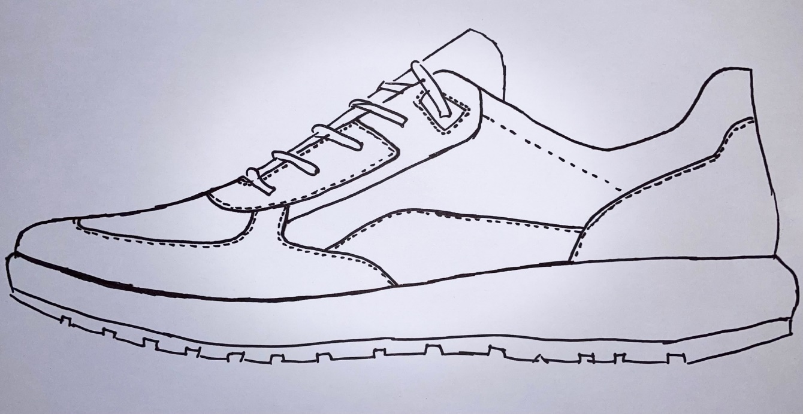
Vasaras apavi (attēlam informatīvs raksturs)

2.pielikums tirgus izpētei Nr. LPP 3-2026

FINANŠU / TEHNISKAIS PIEDĀVĀJUMS

Pretendents ________________________ (nosaukums) piedāvā nodrošināt tirgus izpētei “Apavu

piegāde Liepājas pašvaldības policijai” izpildi atbilstoši Tehniskajai specifikācijai par šādu summu:

Nr. | Nosaukums | Apraksts | Mērvienība | Cena EUR bez PVN
1. | Ziemas zābaki | Mitrumizturīgi, siltināti ziemas zābaki vienāda dizaina gan sievietēm, gan vīriešiem. Zābaki ar CE marķējumu un sertificēti atbilstoši EN ISO 20347:2012 OB E FO HRO CI HI AN WR SRC standarta (vai ekvivalenta) prasībām. | Gab.1
2. | Vasaras apavi | Vienāda dizaina, atlētiskas konstrukcijas vasaras apavi UNISEX- der gan sievietēm, gan vīriešiem. Informatīva vizualizācija 1.attēlā. Apaviem jābūt ērtiem – ar plašu vietu pēdas pamatnes daļā un stingru/fiksētu papēža daļu. Apavi paredzēti ilgstošai lietošanai mērenos un siltos laika apstākļos, ar iespēju vilkt tos arī vēsā laikā.  Tekstila un ādas apvienojumā izveidots sportisks dizains.  Apavu lieste veidota līdzīga skriešanas apaviem – ērtai un ātrai iešanai un skriešanai.  Apavi ar CE marķējumu un sertificēti atbilstoši EN ISO 20347:2022 06 FO CI SR standarta (vai ekvivalenta) prasībām. | Gab.1
Kopā EUR bez PVN
PVN 21%
Summa EUR ar PVN

Pretendenta nosaukums:
Reģistrēts __________________________________ (kur, kad, reģistrācijas Nr.)
Nodokļu maksātāja reģistrācijas Nr. ______________
Juridiskā adrese:
Bankas rekvizīti:
Kontaktpersonas vārds, uzvārds: Tālrunis:
E-pasta adrese:

Datums
Pretendenta vai tā pilnvarotās personas paraksts, tā atšifrējums

